**Консультация для родителей (законных представителей) музыкального руководителя Якименко Г.М. на тему: «Новогодний праздник дома».**

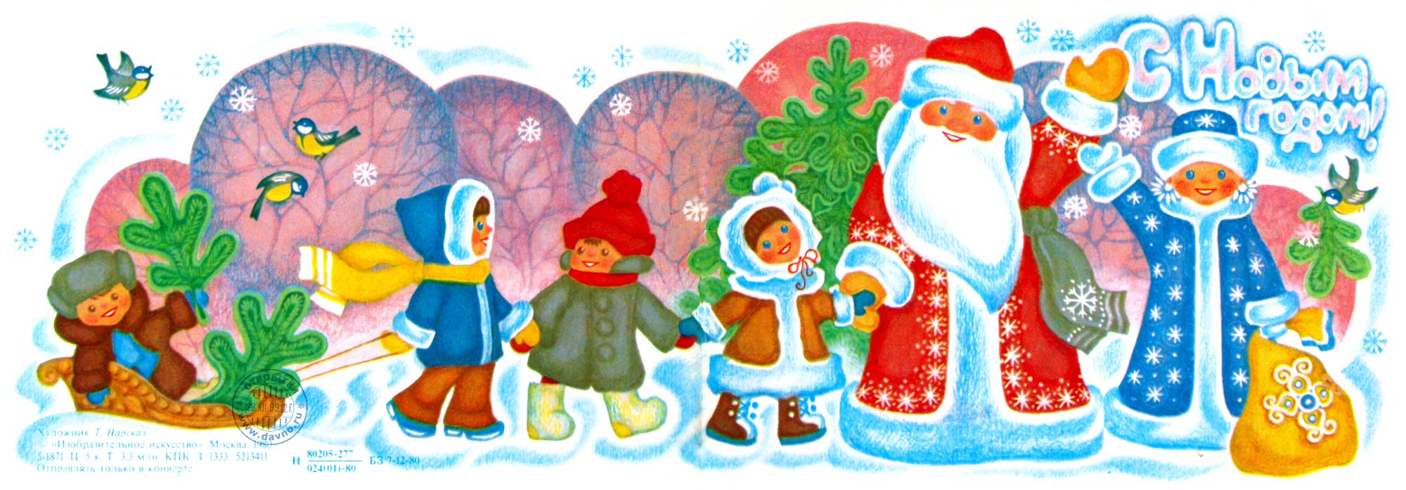

Как подарить детям новогоднюю сказку? Как устроить праздник для них дома? Я предлагаю небольшие рекомендации для всех мам и пап, которые хотят порадовать своих детей в эти волшебные предновогодние и первые новогодние дни, буду рада, если они окажутся для вас полезными.

**Появление елки в доме.**

До дневного сна читайте открытку, которую якобы прислал Д. М, что скоро

(не обязательно сегодня) он принесет елку. Условие – наряженная комната. Вы вместе с ребенком украшаете комнату, в которой будет стоять елка. Во время дневного сна устанавливаете и наряжаете елку. Вы не представляете, какой восторг будет у ребенка, когда он проснётся и увидит долгожданную елку! Но ёлку можно нарядить вместе с малышом. Радость от этого безграничная!

**Приглашаем гостей**

Если ваш ребенок единственный, то можно пригласить его лучшего друга или друзей на ваш праздник. Небольшая разница в возрасте детей совсем не повредит идее торжества. Обговорите с мамами друзей сюжет и продолжительность развлечения. Праздник для детей предусматривает минимальные по времени организационные моменты и более продолжительную игровую часть. Лучшее время – до обеда, примерно в одиннадцать утра. Наиболее ярко дети запоминают начало и конец праздника, поэтому более подробно продумайте сценарий приветствия и прощания. Кроме того, не стоит начинать праздник сразу, как придут все гости, детям необходимо время осмотреться и наиграться новыми для них игрушками. И только тогда, когда схлынет волна первых впечатлений, приступайте к придуманным вами развлечениям.

**Создаем сценарий**

Когда я придумываю сценарий для праздника в детском саду, я всегда исхожу их условий, в которых будет проходить этот праздник, из индивидуальных особенностей детей конкретной группы. Все это и вы должны учесть при подготовке домашнего праздника. Как вы думаете, а что должно входить в детский праздник?

1 Сюжет;

2 Песни, хороводы;

3 Игры подвижные, музыкальные, малоподвижные;

4 Сюрпризные моменты.

*Как построить сюжет?* Любой сценарий начинается с основной идеи, стержня, на который нанизываются дальнейшие события. Возможно, ваш праздник будет завязан на какой-то сказке, или истории мультфильма или книги. А, возможно, ваш праздник

будет начинаться с того, что в комнате появится воздушный шарик с письмом от какого-то персонажа (Снегурочка, Снеговика, Зайчика, символ года) с сообщением, что его похитил отрицательный персонаж (Баба Яга, Волк, Кощей, разбойники), и если не освободить положительного персонажа, не наступит Новый Год, или не будет подарков. Придумать можно все, что угодно, только немного фантазии!

Не ждите от детей полной включенности в задуманную вами сюжетную линию. Поэтому придуманные вами забавы должны быть как можно проще, короче и ярче. Например, предложите гостям заранее, у себя дома изготовить для нарисованной елочки украшения. И во время праздника вместе с детьми приклейте их на елочку. Или поиграйте с детьми в инсценировку какой-нибудь детской песенки. Еще можно организовать оркестр, раздав детям самодельные музыкальные инструменты, пластиковые бутылочки с разными наполнителями, и вволю погреметь ими. А если ребенок просто проигнорируют ваши задумки, не отчаивайтесь, играйте сами, как бы от лица своего ребенка. Потому что спустя несколько дней, казалось бы, совсем не увлеченный ребенок будет повторять и те движения, и те слова, которые он не исполнил на празднике.

**Музыкальное сопровождение**

Продумайте музыкальное сопровождение праздника. Можно скачать новогодние песенки и мелодии из интернета. Дети также любят ритмичные песенки из мультфильмов «Снеговик-почтовик», «Когда зажигаются елки», «Зима в Простоквашино», «Праздник Новогодней елки», «Дед Мороз и лето» и другие.

**Дед Мороз и Снегурочка**

Если у вас есть костюмы Деда Мороза и Снегурочки, наряжайтесь, не стесняйтесь, не бойтесь выглядеть смешно, старайтесь быть «настоящими», если дети боятся этих сказочных героев, самый лучший вариант – это старшие братья или сестры, или куклы «Би-ба-бо», одетые на руку взрослого. Они не вызывают у детей страха и с ними можно придумать небольшой на 2-3 минуты сказочный сюжет. Например, маленькие зверушки, зайка и мишутка, пришли к ребятам в гости на праздник и принесли подарки от Дедушки Мороза. Если костюмов Деда Мороза и Снегурочки нет, можно их смастерить. На празднике может присутствовать Дед мороз и в нарисованном варианте, а Снегурочкой может стать одна из мам.

**Подарки**

Лучше всего дарить игрушки: обязательно одинаковые всем участникам праздника или очень похожие. Например, это могут быть медвежата, поросята или символ наступающего года. Их можно дарить и девочкам, и мальчикам.

**Взрослые участники праздника**

Во время праздника не отстраняйтесь от детей, не сидите в сторонке, а пойте с детьми, танцуйте, играйте и попробуйте получить от этого праздника много- много удовольствия.